Наш мозг
Человеческий мозг – возможно, самый сложный объект во Вселенной
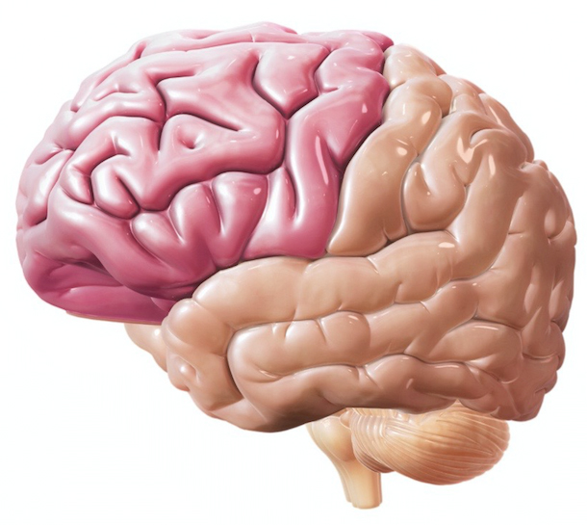
- Человеческий мозг никогда не отдыхает, даже во время сна он постоянно работает (контролирует дыхание, сердцебиение, температуру тела). Перевод информации из краткосрочной в долгосрочную память, запоминание, «раскладывание по полочкам», осмысление информации, всё это происходит во сне.
- Для работы мозга требуется столько же энергии, сколько 10-ваттной лампочке. Даже во время сна, мозгу нужно столько же энергии, сколько небольшой лампочке.
- Наиболее стремительное развитие мозга происходит в интервале от 2 до 11 лет. Мозг взрослого человека весит – 1.3 кг.
- Объём памяти человеческого мозга может достигать 1 000 Терабайт. Человек способен запомнить около 50 тысяч различных запахов (например, запах бензина, запах дерева, запах металла).
- Человек видит мозгом, а не глазами! Глаза являются лишь средством для сбора и передачи информации в мозг.
- Люди, пережившие ситуации угрозы для жизни, говорят, что за миг перед их глазами «пролетела вся жизнь». Учёные считают, что мозг в момент опасности и осознания грозящей смерти, в сотни раз ускоряет работу: ищет в памяти аналогичные обстоятельства и способ помочь человеку успеть себя спасти.
- Для максимально продуктивной работы мозга, нужно правильно питаться, заниматься спортом, употреблять достаточное количество не кипячёной воды (мозг на 80% состоит из воды).

